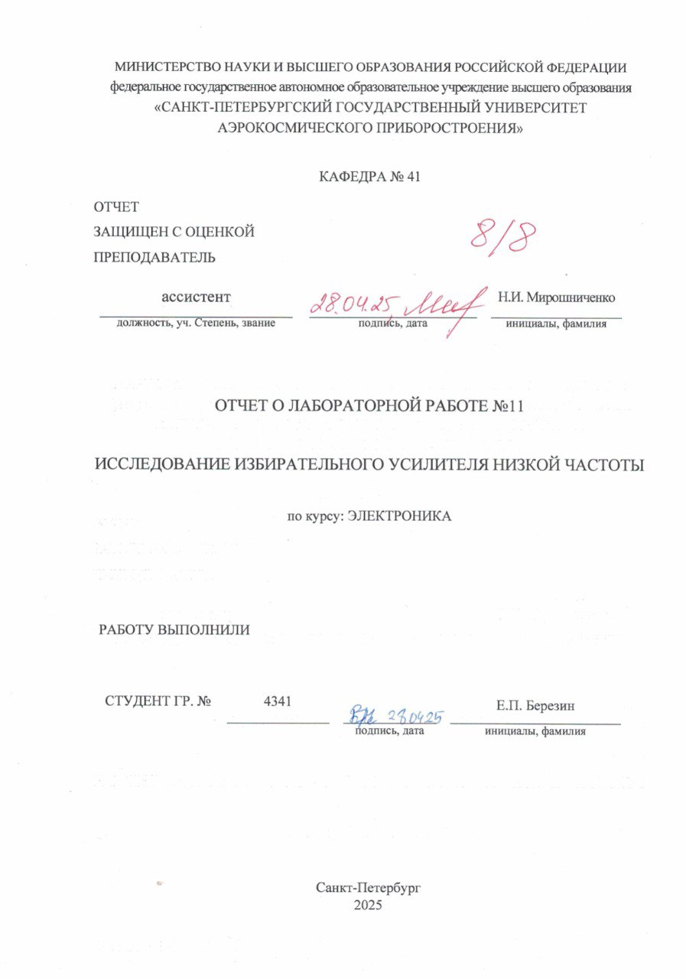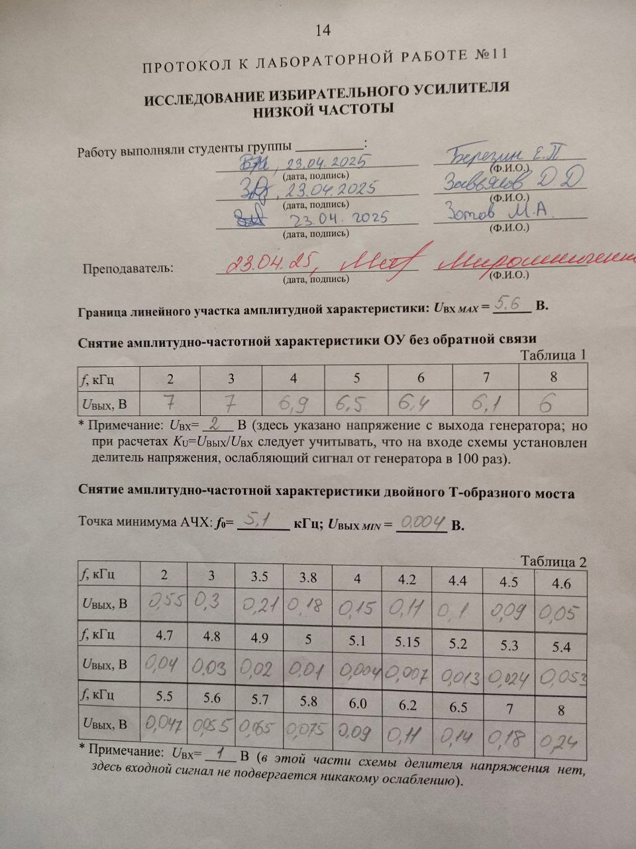
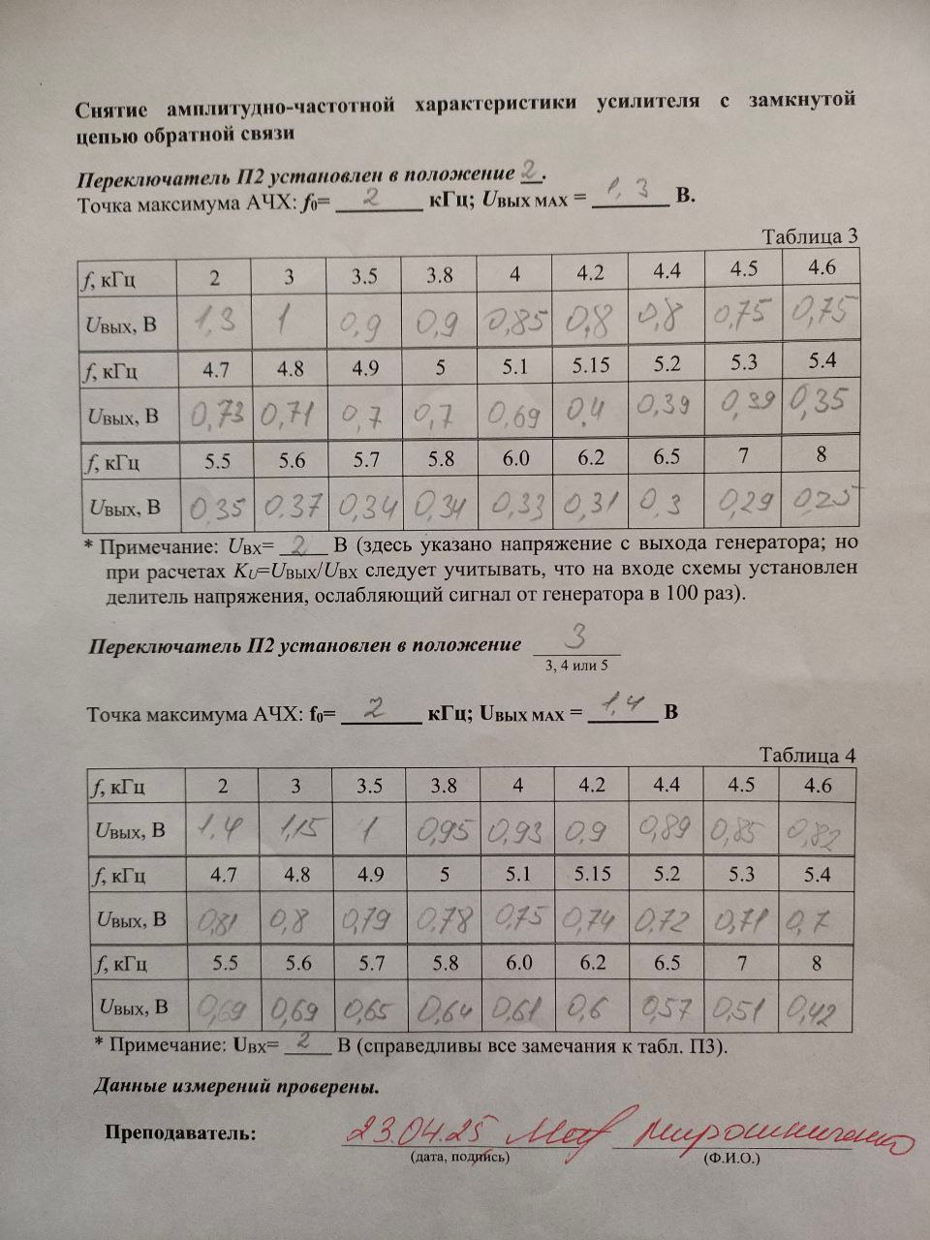
1 Цель работы
Практическое исследование свойств низкочастотного избирательного усилителя на основе операционного усилителя с двойным Т-образным фильтром в цепи обратной связи.

2 Принципиальная электрическая схема исследуемого устройства
Работа выполнялась на макете, принципиальная электрическая схема которого изображена на рисунке 1 (переключатель П1 показан на схеме установленным в положение 1).
В состав макета входят:
- операционный усилитель DA1, нагруженный цепочкой последовательно соединенных резисторов R12, R13, R14, R15, R16, R17;
- двойной Т-образный фильтр, состоящий из резисторов R1, R2, R3 и конденсаторов С1, С2, С3;
- цепи вспомогательных резисторов и конденсаторов, предназначенные для обеспечения необходимых электрических режимов ОУ и 2Т-моста при проведении измерений.
Резистор R3 является подстроечным, он предназначен для симметрирования 2Т-моста при периодическом техническом обслуживании лабораторной установки. В макете предусмотрена балансировка ОУ потенциометром R10, подключенном к неинвертирующему входу ОУ; балансировка осуществляется по мере необходимости при техническом обслуживании макета. С целью повышения устойчивости работы схемы в нее введен резистор R11, образующий цепь частотно-независимой отрицательной обратной связи, уменьшающей усиление ОУ. Переключатель П1 служит для подключения и отключения цепи обратной связи через двойной Т-образный мост, чем обеспечивается возможность раздельного исследования характеристик ОУ и 2Т-моста. Переключатель П2 позволяет изменять величину сигнала, подаваемого в цепь обратной связи ОУ через 2Т-мост. Резистор R4 является нагрузкой 2Т-моста при его исследовании отдельно от усилителя (мост при его работе в составе избирательного усилителя нагружен цепочкой R9+R7, и для обеспечения одинаковых режимов его работы в обоих случаях номиналы элементов находятся в соотношении R4=R9+R7). Входной сигнал при исследовании моста подается на него через делитель R6 – R5, чтобы обеспечить такой же режим его работы, как и в составе ИУ, когда сигнал обратной связи снимается с делителя R12 –R17.
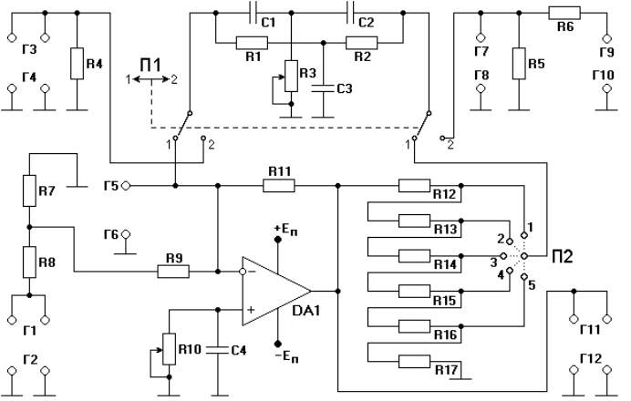
Рисунок 1 – Схема лабораторного макета
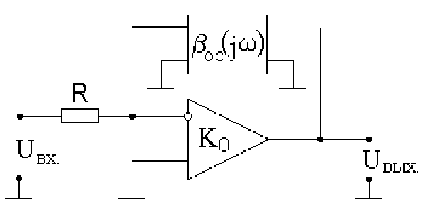
Рисунок 2 – Схема избирательного усилителя на ОУ
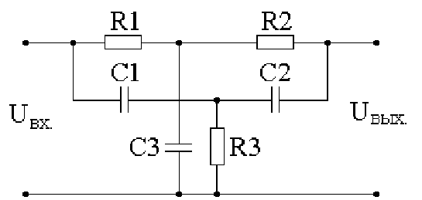
Рисунок 3 – Схема двойного Т-образного моста
3 Используемые формулы, таблицы и расчеты
$K_{U}={U_{вых}}/{U_{вх}}$ – коэффициент усиления (1)
$K_{U dB}=20*\lg{K_{U}}$ – коэффициент усиления децибелах (2)
$A_{ОС}\left(f\right)=\frac{\left|1-{\left(f\tilde{τ}\right)}^{2}\right|}{\sqrt{{\left(1-{\left(f\tilde{τ}\right)}^{2}\right)}^{2}+{\left(4f\tilde{τ}\right)}^{2}}}$ $-АЧХ треугольного моста \left(3\right)$
$A_{dB}\left(f\right)=20*\lg{A\left(f\right)}$ – АЧХ в децибелах (4)
$A_{ИУ}\left(f\right)=K_{0}\sqrt{\frac{{\left(1-{\left(f\tilde{τ}\right)}^{2}\right)}^{2}+{\left(4f\tilde{τ}\right)}^{2}}{\sqrt{{\left(\left(K_{0}+1\right)*\left(1-{\left(f\tilde{τ}\right)}^{2}\right)\right)}^{2}+{\left(4f\tilde{τ}\right)}^{2}}}}$ – АЧХ избир,усилителя (5)

Граница линейного участка амплитудной характеристики U_{вх} = 5,6 В
Таблица 1 – Амплитудно-частотная характеристика ОУ без обратной связи
f,(кГц) | 2 | 3 | 4 | 5 | 6 | 7 | 8
U_{вых,} (В) | 7 | 7 | 6,9 | 6,5 | 6,4 | 6,1 | 6,1
K_{U} | 350 | 350 | 345 | 325 | 320 | 305 | 300
K_{U dB} | 50,9 | 50,9 | 50,7 | 50,2 | 50 | 49,7 | 49,5

$$K_{0}=max\left(K_{U}\right)=350$$
U_{вх} = 0,02
Минимум АЧХ: f₀ = 5,1 кГц; U_{вых} = 0,004 В
Таблица 2 - Амплитудно-частотная характеристика 2Т-моста
f, кГц | 2 | 3 | 3,5 | 3,8 | 4 | 4,2 | 4,4 | 4,5 | 4,6
U_{вых,} В | 0,55 | 0,3 | 0,21 | 0,18 | 0,15 | 0,11 | 0,1 | 0,09 | 0,05
K_{U} | 0,55 | 0,3 | 0,21 | 0,18 | 0,15 | 0,11 | 0,1 | 0,09 | 0,05
K_{U dB} | -5,2 | -10,46 | -13,56 | -14,9 | -16,48 | -19,17 | -20 | -20,91 | -26,02
A(f) | 0,53 | 0,32 | 0,24 | 0,2 | 0,18 | 0,15 | 0,13 | 0,12 | 0,12
A_{dB}(f) | -5,5 | -9,8 | -12,4 | -14 | -14,9 | -16,48 | -17,7 | -18,4 | -18,4

Таблица 2 – продолжение
f, кГц | 4,7 | 4,8 | 4,9 | 5 | 5,1 | 5,15 | 5,2 | 5,3 | 5,4
U_{вых,} В | 0,04 | 0,03 | 0,02 | 0,01 | 0,004 | 0,0065 | 0,013 | 0,024 | 0,033
K_{U} | 0,04 | 0,03 | 0,02 | 0,01 | 0,004 | 0,0065 | 0,013 | 0,024 | 0,033
K_{U dB} | -27,96 | -30,46 | -33,98 | -40 | -47,9 | -43,74 | -37,72 | -32,4 | -29,63
A(f) | 0,09 | 0,08 | 0,07 | 0,06 | 0,05 | 0,05 | 0,04 | 0,03 | 0,03
A_{dB}(f) | -20,9 | -21,9 | -23,1 | -24,4 | -26 | -26 | -27,9 | -30,5 | -30,46
f, кГц | 5,5 | 5,6 | 5,7 | 5,8 | 6 | 6,2 | 6,5 | 7 | 8
U_{вых,} В | 0,047 | 0,055 | 0,065 | 0,075 | 0,09 | 0,11 | 0,14 | 0,18 | 0,24
K_{U} | 0,047 | 0,055 | 0,065 | 0,075 | 0,09 | 0,11 | 0,14 | 0,18 | 0,24
K_{U dB} | -26,56 | -25,19 | -23,74 | -22,5 | -20,92 | -19,17 | -17,08 | -14,9 | -12,4
A(f) | 0,02 | 0,007 | 0,002 | 0,01 | 0,03 | 0,04 | 0,07 | 0,1 | 0,17
A_{dB}(f) | -34 | -43 | -54 | -40 | -30 | -27,9 | -23,1 | -20 | -15,4

U_{вх} = 1 В
Переключатель П2 установлен в положение 2
Максимум АЧХ: f₀ = 2 кГц; U_{вых} = 1,3 В
Таблица 3 – Амплитудно-частотная характеристика с замкнутой цепью обратной связи
ƒ, кГц | 2 | 3 | 3,5 | 3,8 | 4 | 4,2 | 4,4 | 4,5 | 4,6
U_{ВЫХ,} В | 0,25 | 0,29 | 0,3 | 0,31 | 0,33 | 0,34 | 0,34 | 0,37 | 0,35
K_{U} | 0,25 | 0,29 | 0,3 | 0,31 | 0,33 | 0,34 | 0,34 | 0,37 | 0,35
K_{U dB} | -12,04 | -10,75 | -10,46 | -10,17 | -9,63 | -9,37 | -9,37 | -8,64 | -9,12
A(ƒ) | 1,16 | 1,51 | 1,69 | 1,80 | 1,86 | 1,93 | 2,00 | 2,04 | 2,07
A_{dB}(ƒ) | 1,26 | 3,58 | 4,55 | 5,08 | 5,41 | 5,73 | 6,03 | 6,18 | 6,32

Таблица 3 – продолжение
ƒ, кГц | 4,7 | 4,8 | 4,9 | 5 | 5,1 | 5,15 | 5,2 | 5,3 | 5,4
U_{ВЫХ,} В | 0,35 | 0,39 | 0,39 | 0,4 | 0,69 | 0,7 | 0,7 | 0,71 | 0,73
K_{U} | 0,35 | 0,39 | 0,39 | 0,4 | 0,69 | 0,7 | 0,7 | 0,71 | 0,73
K_{U dB} | -9,12 | -8,18 | -8,18 | -7,96 | -3,22 | -3,10 | -3,10 | -2,97 | -2,73
A(ƒ) | 2,10 | 2,14 | 2,17 | 2,20 | 2,23 | 2,25 | 2,27 | 2,30 | 2,33
A_{dB}(ƒ) | 6,46 | 6,59 | 6,73 | 6,86 | 6,99 | 7,05 | 7,11 | 7,23 | 7,35
ƒ, кГц | 5,5 | 5,6 | 5,7 | 5,8 | 6,0 | 6,2 | 6,5 | 7 | 8
U_{ВЫХ,} В | 0,75 | 0,75 | 0,8 | 0,8 | 0,85 | 0,9 | 0,9 | 1 | 1,3
K_{U} | 0,75 | 0,75 | 0,8 | 0,8 | 0,85 | 0,9 | 0,9 | 1 | 1,3
K_{U dB} | -2,50 | -2,50 | -1,94 | -1,94 | -1,41 | -0,92 | -0,92 | 0,00 | 2,28
A(ƒ) | 2,36 | 2,39 | 2,43 | 2,46 | 2,52 | 2,58 | 2,67 | 2,81 | 3,09
A_{dB}(ƒ) | 7,47 | 7,58 | 7,70 | 7,81 | 8,02 | 8,23 | 8,52 | 8,98 | 9,80

U_{вх} = 1 В
Переключатель П2 установлен в положение 4
Максимум АЧХ: f₀ = 5,2 кГц; U_{вых} = 0,617 В
Таблица 4 – Амплитудно-частотная характеристика с замкнутой цепью обратной связи
ƒ, кГц | 2 | 3 | 3,5 | 3,8 | 4 | 4,2 | 4,4 | 4,5 | 4,6
U_{ВЫХ,} В | 0,42 | 0,51 | 0,57 | 0,6 | 0,61 | 0,64 | 0,69 | 0,69 | 0,695
K_{U} | 0,42 | 0,51 | 0,57 | 0,6 | 0,61 | 0,64 | 0,69 | 0,69 | 0,695
K_{U dB} | -7,54 | -5,85 | -4,88 | -4,44 | -4,29 | -3,88 | -3,22 | -3,22 | -3,16
A(ƒ) | 0,60 | 0,78 | 0,86 | 0,91 | 0,94 | 0,97 | 1,00 | 1,02 | 1,03
A_{dB}(ƒ) | -4,37 | -2,21 | -1,32 | -0,84 | -0,54 | -0,25 | 0,02 | 0,15 | 0,28
ƒ, кГц | 4,7 | 4,8 | 4,9 | 5 | 5,1 | 5,15 | 5,2 | 5,3 | 5,4
U_{ВЫХ,} В | 0,7 | 0,71 | 0,72 | 0,74 | 0,75 | 0,78 | 0,79 | 0,8 | 0,81
K_{U} | 0,7 | 0,71 | 0,72 | 0,74 | 0,75 | 0,78 | 0,79 | 0,8 | 0,81
K_{U dB} | -3,10 | -2,97 | -2,85 | -2,62 | -2,50 | -2,16 | -2,05 | -1,94 | -1,83
A(ƒ) | 1,05 | 1,06 | 1,08 | 1,09 | 1,11 | 1,11 | 1,12 | 1,13 | 1,15
A_{dB}(ƒ) | 0,40 | 0,52 | 0,64 | 0,76 | 0,88 | 0,93 | 0,99 | 1,10 | 1,20
Таблица 4 – продолжение
ƒ, кГц | 5,5 | 5,6 | 5,7 | 5,8 | 6,0 | 6,2 | 6,5 | 7 | 8
U_{ВЫХ,} В | 0,82 | 0,85 | 0,89 | 0,9 | 0,93 | 0,95 | 1 | 1,15 | 1,4
K_{U} | 0,82 | 0,85 | 0,89 | 0,9 | 0,93 | 0,95 | 1 | 1,15 | 1,4
K_{U dB} | -1,72 | -1,41 | -1,01 | -0,92 | -0,63 | -0,45 | 0,00 | 1,21 | 2,92
A(ƒ) | 1,16 | 1,18 | 1,19 | 1,20 | 1,23 | 1,26 | 1,30 | 1,36 | 1,48
A_{dB}(ƒ) | 1,31 | 1,41 | 1,51 | 1,61 | 1,81 | 1,99 | 2,26 | 2,67 | 3,41

4 Графики по данным таблиц
Теоретический и экспериментальные графики АЧХ 2Т-моста приведены на рисунке 4.
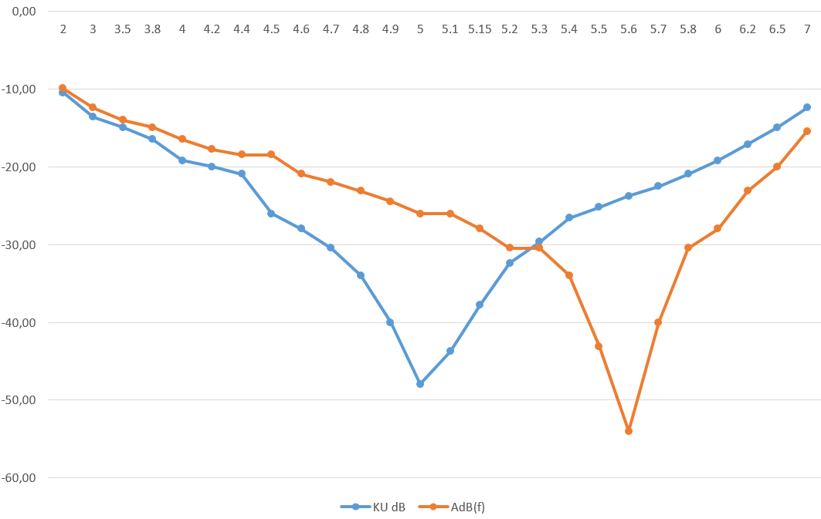
Рисунок 4 – АЧХ 2Т-образного моста
Экспериментальные и теоретический графики АЧХ избирательного усилителя при различных режимах работы приведены на рисунке 5.
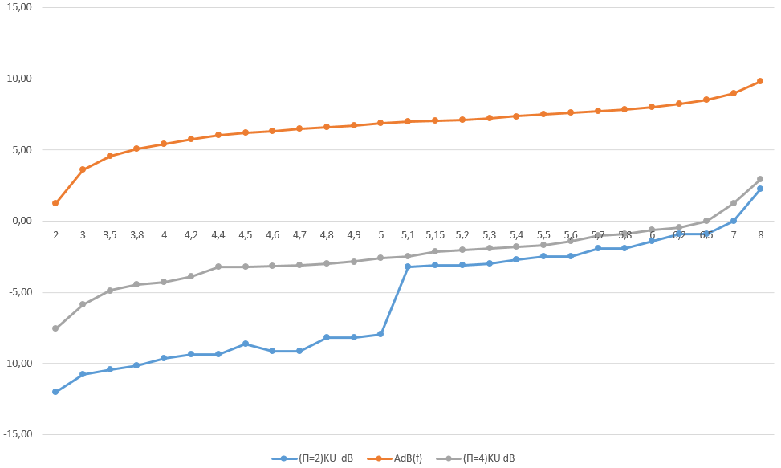
Рисунок 5 – АЧХ избирательного усилителя

Выводы
В ходе выполнения лабораторной работы были исследованы свойства низкочастотного избирательного усилителя на основе операционного усилителя с двойным Т-образным фильтром в цепи обратной связи.
Для двойного Т-образного моста кривые АЧХ, полученные из экспериментальных и теоретических значений, совпадают по форме, но различаются в значениях ослабления в области минимума, что, скорее всего, связано с погрешностями измерений.
Для избирательного усилителя экспериментальные АЧХ при различных величинах сигнала, передаваемого на двойной Т-образный мост, наблюдается рост усиления при приближении частот к разряду высоких частот. При сравнении графиков АЧХ, построенных от теоретических и практических значений, было установлено, что графики схожи по форме, но практический смещен вниз. Это может быть связано с тем, что далеко не всегда можно было установить точное значение выходного напряжения.

